Главные секреты приготовления вкусной окрошки
Приятного аппетита Ольга СКОСЫРЕВА
Что может быть приятней, чем холодная окрошка в жаркий полдень!
Фото: Михаил ФРОЛОВ
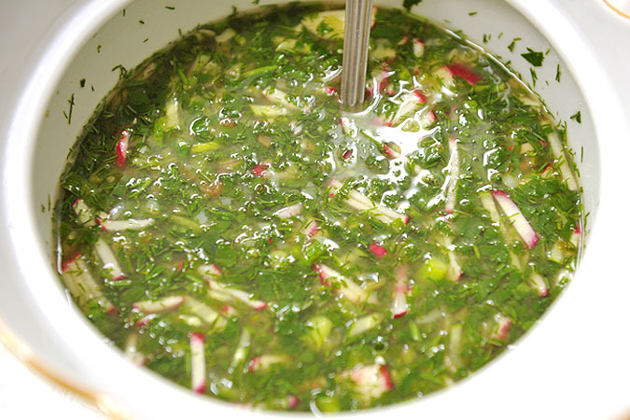

Комментарии: 70
Как приятно в жаркий полдень отобедать холодной окрошкой! Рецепт этого традиционного блюда русской кухни знает каждая хозяйка. Но чтобы ваша окрошка получилась по-настоящему вкусной, предлагаем несколько простых кулинарных секретов
1-й секрет: мелко крошим
Недаром это блюдо называется окрошкой – чтобы холодный суп получился вкусным, важно правильно нарезать его основные составляющие. Отварное мясо или колбасу, картошку и яйца нужно нарезать мелкими кубиками. Редиску и огурец стоит натереть на крупной терке – так эти овощи дадут больше сока и окрошка получится ароматнее.
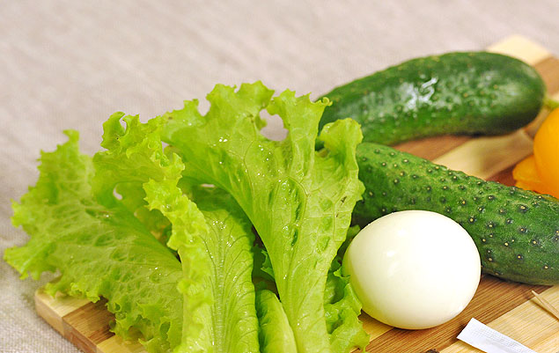
Овощи для окрошки нужно резать мелко - крошить
Фото: Анатолий ЖДАНОВ

2-й секрет: нежирное мясо
Еще одна немаловажная деталь. Раз суп у нас будет холодный, то мясо, которое мы в него положим, не должно быть жирным. Идеальной мясной составляющей для окрошки является отварная говядина. Из кастрюли мясо лучше достать заранее и положить в дуршлаг, чтобы стек бульон. Нарезать говядину для окрошки стоит поперек волокон – так кусочки мяса будут мягче. Для классической окрошки берут именно мясо. Ну а для тех, кто готовит этот летний суп на скорую руку, используя колбасу, советуем покупать обезжиренные сорта: «Молочную», «Докторскую» или сосиски.
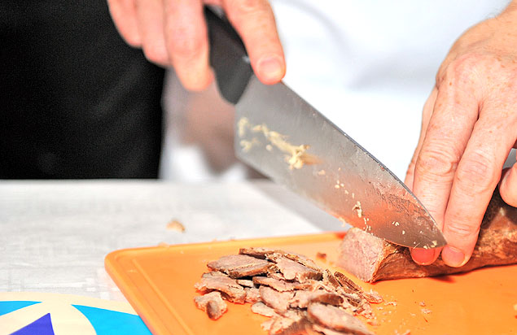
Если мясо резать поперек волокон, кусочки получатся мягче
Фото: Иван ВИСЛОВ

3-й секрет: рассыпчатая картошка
Картошку для окрошки отваривают, не чистя, «в мундире». Важно, чтобы она получилась не похожей по консистенции на кусок мыла, а была рассыпчатой. Для этого готовим ее в малом количестве воды, прикрыв кастрюлю крышкой, практически на пару. Варится картофель примерно 20 - 25 минут. Готовность проверяем, протыкая клубни ножом или вилкой.
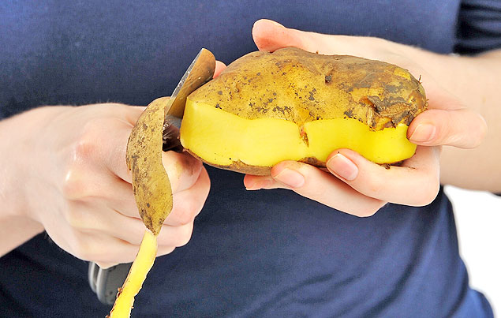
Картошку отвариваем в "мундире". Чистим после того, как она остынет
Фото: Михаил ФРОЛОВ

4-й секрет: желтки смешиваем с квасом
Чтобы вкус вашей окрошки получился более насыщенным, советуем желтки вареных яиц размять вилкой или натереть на мелкой терке и смешать с квасом, которым вы будете заправлять окрошку.
5-й секрет: зелень перетираем с солью
Зелень – укроп, зеленый лук, петрушку, базилик - советуем мелко нашинковать и растереть с солью при помощи деревянной ложки или ступки. Так пряные травы отдадут максимум своего душистого сока, и ваша окрошка будет необыкновенно ароматной.
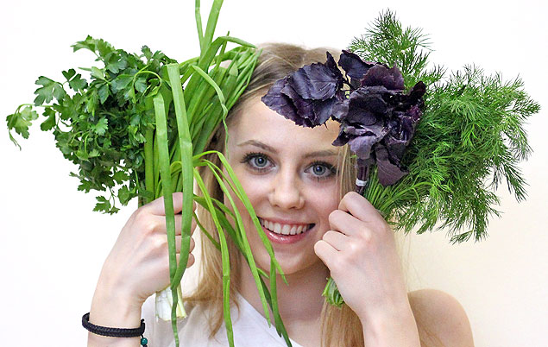
Зелень придаст окрошке чарующий аромат
Фото: Евгения ГУСЕВА

6-й секрет: квас или кефир
Классическая окрошка готовится на квасе. Какой выбрать квас: сладкий или с кислинкой – дело вкуса. Знатоки считают, что для окрошки больше подходит кислый домашний квас, приготовленный с добавлением в закваску ржаных сухарей. Для многих самый вкусный квас – покупной, из бочки, так сказать, «вкус детства». Любителям здорового образа жизни и тем, кто следит за фигурой, советуем вместо кваса взять в качестве заливки маложирный кефир. Он не такой калорийный, чем квас, и не нагружает почки. А окрошка с кисломолочной заливкой получится не менее вкусной, чем с квасом.
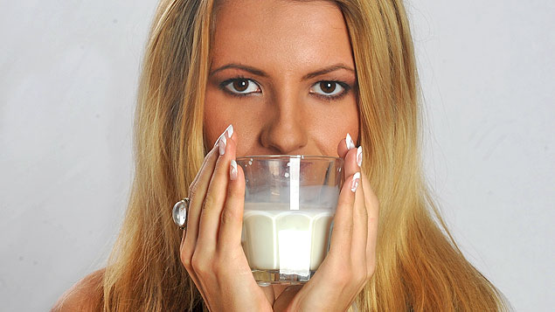
Кефир окрошку не испортит, а сохранить фигуру поможет
Фото: Евгения ГУСЕВА

7-й секрет: острая приправа
Тем, кто любит остренькое, советуем дополнительно приправить окрошку тертым хреном, горчицей или поперчить черным молотым перцем – по вашему вкусу.
8-й секрет: кладем в тарелку кубик льда
Если очень жарко, и разлитая по тарелкам окрошка становится теплой буквально за считанные минуты, советуем положить в каждую порцию по кубику пищевого льда. Овощная летняя похлебка станет по-настоящему освежающей.

http://www.kp.ru/daily/26232.5/3114892/
Главные секреты приготовления вкусной окрошки
Главные секреты приготовления вкусной окрошки

Что может быть приятней, чем холодная окрошка в жаркий полдень!
Как приятно в жаркий полдень отобедать холодной окрошкой! Рецепт этого традиционного блюда русской кухни знает каждая хозяйка. Но чтобы ваша окрошка получилась по-настоящему вкусной, предлагаем несколько простых кулинарных секретов

1-й секрет: мелко крошим.Недаром это блюдо называется окрошкой – чтобы холодный суп получился вкусным, важно правильно нарезать его основные составляющие. Отварное мясо или колбасу, картошку и яйца нужно нарезать мелкими кубиками. Редиску и огурец стоит натереть на крупной терке – так эти овощи дадут больше сока и окрошка получится ароматнее.

2-й секрет: нежирное мясо. Еще одна немаловажная деталь. Раз суп у нас будет холодный, то мясо, которое мы в него положим, не должно быть жирным. Идеальной мясной составляющей для окрошки является отварная говядина. Из кастрюли мясо лучше достать заранее и положить в дуршлаг, чтобы стек бульон. Нарезать говядину для окрошки стоит поперек волокон – так кусочки мяса будут мягче. Для классической окрошки берут именно мясо. Ну а для тех, кто готовит этот летний суп на скорую руку, используя колбасу, советуем покупать обезжиренные сорта: «Молочную», «Докторскую» или сосиски.

3-й секрет: рассыпчатая картошка. Картошку для окрошки отваривают, не чистя, «в мундире». Важно, чтобы она получилась не похожей по консистенции на кусок мыла, а была рассыпчатой. Для этого готовим ее в малом количестве воды, прикрыв кастрюлю крышкой, практически на пару. Варится картофель примерно 20 - 25 минут. Готовность проверяем, протыкая клубни ножом или вилкой.

4-й секрет: желтки смешиваем с квасом. Чтобы вкус вашей окрошки получился более насыщенным, советуем желтки вареных яиц размять вилкой или натереть на мелкой терке и смешать с квасом, которым вы будете заправлять окрошку.

5-й секрет: зелень перетираем с солью. Зелень – укроп, зеленый лук, петрушку, базилик - советуем мелко нашинковать и растереть с солью при помощи деревянной ложки или ступки. Так пряные травы отдадут максимум своего душистого сока, и ваша окрошка будет необыкновенно ароматной.

6-й секрет: квас или кефир. Классическая окрошка готовится на квасе. Какой выбрать квас: сладкий или с кислинкой – дело вкуса. Знатоки считают, что для окрошки больше подходит кислый домашний квас, приготовленный с добавлением в закваску ржаных сухарей. Для многих самый вкусный квас – покупной, из бочки, так сказать, «вкус детства». Любителям здорового образа жизни и тем, кто следит за фигурой, советуем вместо кваса взять в качестве заливки маложирный кефир. Он не такой калорийный, чем квас, и не нагружает почки. А окрошка с кисломолочной заливкой получится не менее вкусной, чем с квасом.

7-й секрет: острая приправа. Тем, кто любит остренькое, советуем дополнительно приправить окрошку тертым хреном, горчицей или поперчить черным молотым перцем – по вашему вкусу.

8-й секрет: кладем в тарелку кубик льда. Если очень жарко, и разлитая по тарелкам окрошка становится теплой буквально за считанные минуты, советуем положить в каждую порцию по кубику пищевого льда. Овощная летняя похлебка станет по-настоящему освежающей.

